*************************************************************************

* @author Seipei Mathole

* Title: Investec Advice Slip Application

*************************************************************************

1. **APPLICATION URL**

https://investectest.000webhostapp.com/

* Zip file of the source code attached on the email sent.
* Download application and run the source.

*************************************************************************

1. **NAVIGATION BAR**



* Left: is a title together with an icon just for display
* Right: Readme icon - allows user to open a readme.txt file for the instructions on how to navigate through the app.

*************************************************************************

1. **INITIAL APPLICATION RENDERING**

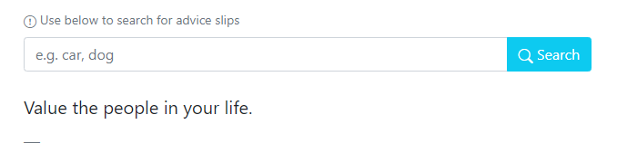

* Random advice slip will display on the block quote (below search box)

*************************************************************************

1. **GIF ROBOT ANIMATION**



* Gif robot animation just for display.
* Underneath, is a button that "I’m feeling lucky"

*************************************************************************

1. **IM FEELING LUCKY BUTTON**



* I am feeling lucky button call the service and returns random advice slip.
* Random advice slip display on the block quote below the (search box).
* Input search box clear every time a random search on button clicked

*************************************************************************

1. **SEARCH INPUT BOX AND BUTTON**

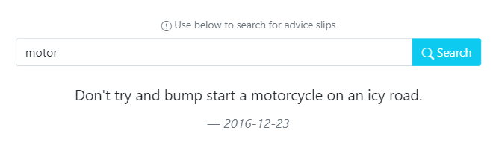

* User will search for anything
* Button search will make a service call and return a result
* Result will display on the block quote (below search box).

*************************************************************************

1. **FOOTER (YOU MIGHT ALSO LIKE)**

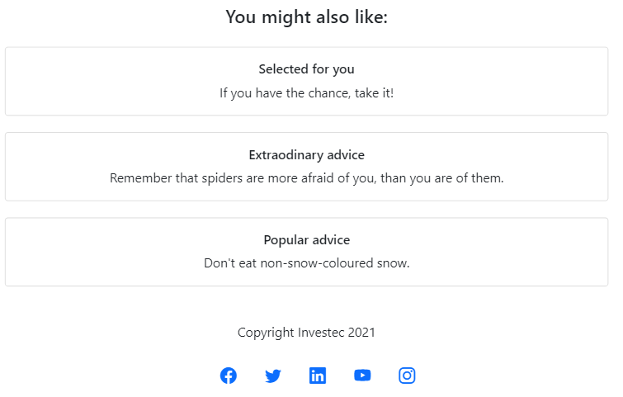

* Three blocks that display on the initial page load

A service call to display results content on the blocks

* When a search button or random search button get clicked a service is called to update the content on the footer blocks
* Social media links that opens on a new window.

*************************************************************************

1. **ERROR MESSAGES**

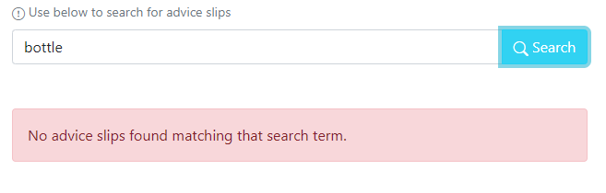

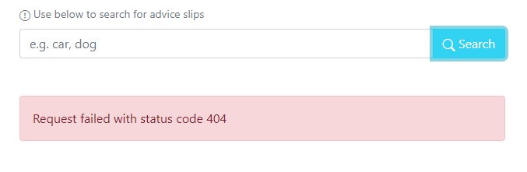

* Get displayed on the block quote (below search box).

*************************************************************************